Самостоятельная работа по теме «Жанры живописи»

1 С какими фамилиями ассоциируются у вас эти имена? Расскажите об одном из них.
Исаак Ильич, Иван Иванович, Федор Александрович, Алексей Кондратьевич, Иван Константинович, Архип Иванович, Федот Васильевич.

2 По картинам определите тип пейзажа.
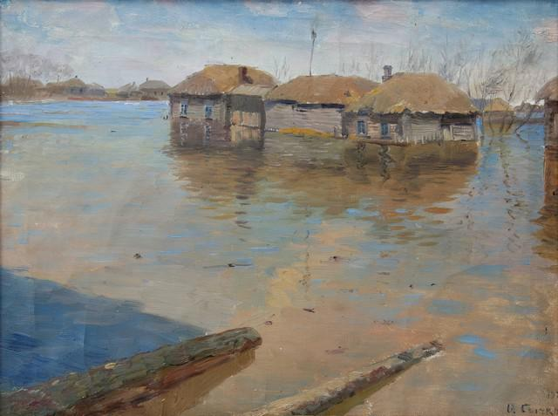 | 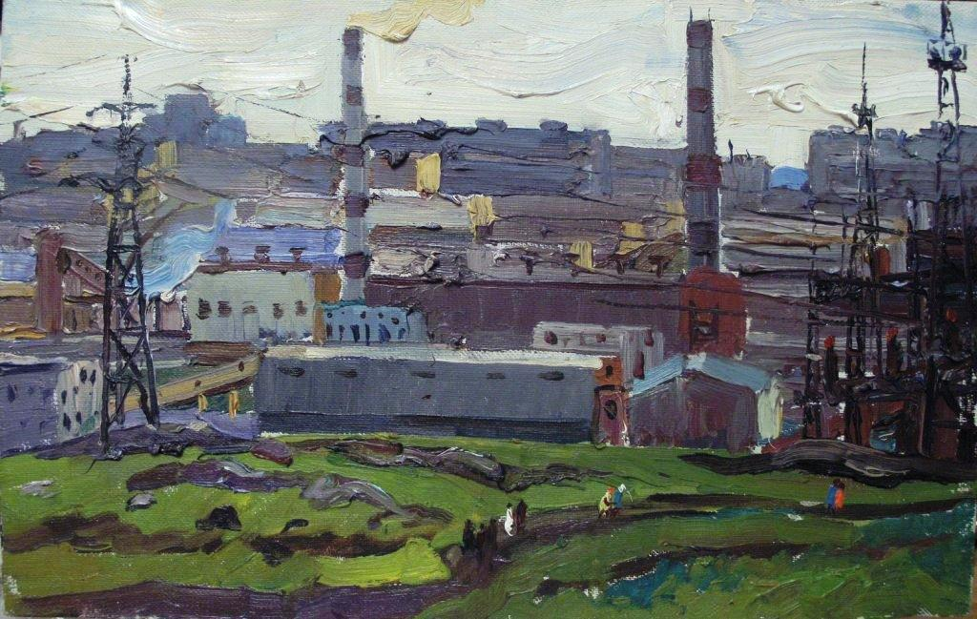 | 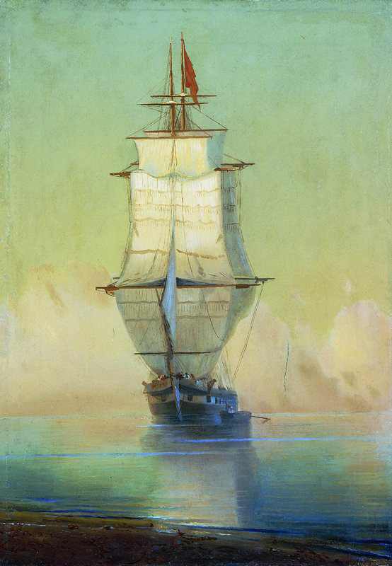
А | Б | В

3 Назовите картину и автора по описанию полотна:
На картине два главных героя — молодой Пётр, сидящий на коне возле кремлёвских стен, и рыжий стрелец, гневно смотрящий на царя. Этот неистовый человек представляет собой эмоциональный центр композиции. Его руки связаны, ноги забиты в колодки, но он не смирился со своей участью. В руках он сжимает свечу с взметнувшимся языком пламени. Пётр глядит на стрельцов не менее гневным и непримиримым взглядом. Он полон сознания своей правоты. Между фигурами стрельца и Петра можно провести диагональную линию, которая зрительно демонстрирует противостояние этих персонажей.
4 Назовите произведение и его автора, определите жанр
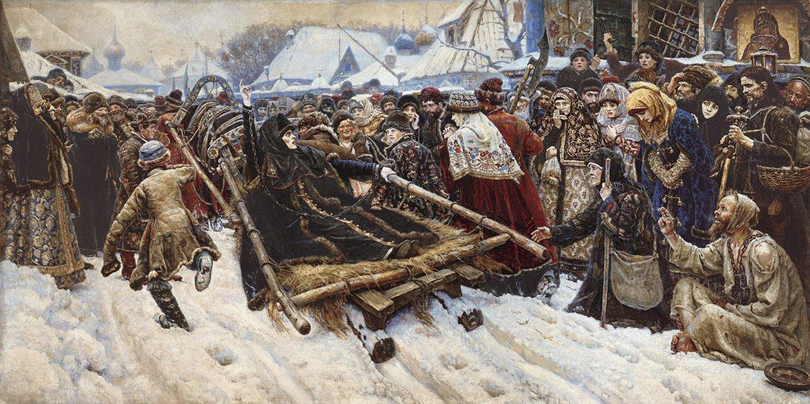 | 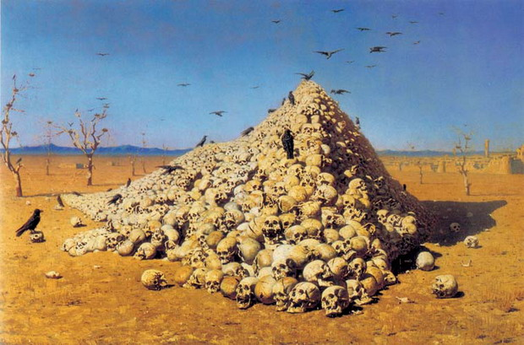
А | Б

5 О каком произведении идет речь?
В 1872 году в Москве должна была состояться выставка, посвященная 200-летию со дня рождения Петра I. Это и натолкнуло художника на мысль написать картину из жизни великого царя-реформатора: "Я чувствовал везде и во всем влияние и след петровской реформы. Чувство это было так сильно, что я невольно увлекся Петром и, под влиянием этого увлечения, задумал свою картину. Из бурной истории царя Петра художник на своей картине изображает тот момент, когда Петру I пришлось переживать тяжелую драму между сознанием государственного долга и отцовскими чувствами.

6 Узнайте художника по фактам из биографии, назовите полотно.
Он работал над ней в течение 20 лет и о ней знали все, кто интересовался живописью. Павел Третьяков приобретал эскизы, поскольку саму картину приобрести было невозможно — она писалась по заказу Академии художеств и была как бы уже куплена ей. В мае 1858 году художник решился отправить картину в Санкт-Петербург и явиться туда вместе с ней. Средства на перевоз картины пожертвовала Великая княгиня Елена Павловна. Выставка самой картины и всех относящихся к ней эскизов и этюдов была организована в одном из залов Академии Художеств и произвела сильное впечатление на общественность. Живописец скончался 3 июля 1858 года. Через несколько часов после его смерти картину купил император Александр II за 15 тысяч рублей. Император принёс его в дар Румянцевскому музею, который вскоре переехал из Санкт-Петербурга в Москву (в дом Пашкова). Для картины был построен специальный павильон.

7 Рассмотрите портрет Ф.Сычкова «У изгороди. Зима». Опишите его, используя выразительные средства языка.
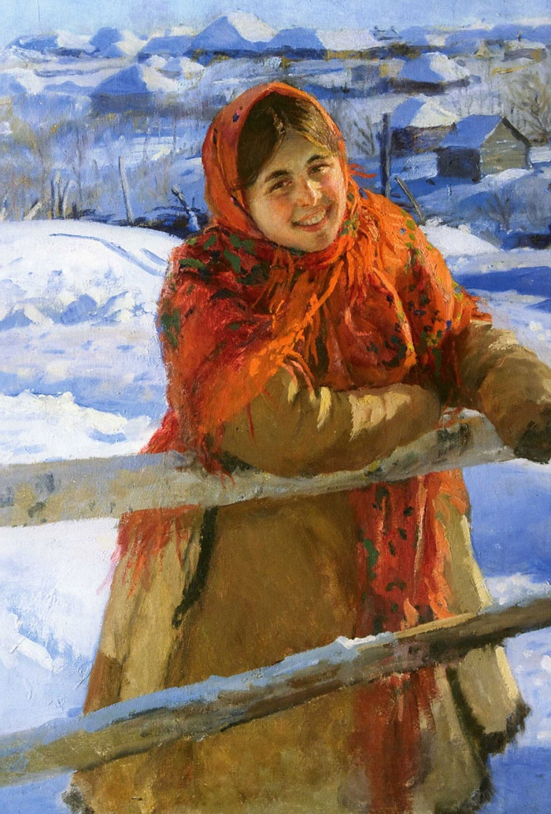

8 Узнайте художника по фактам из биографии. Назовите известные вам работы этого мастера.
В живопись художник пришел по складывающейся семейной традиции. Его отец окончил когда-то знаменитую Арзамасскую школу Ступина и работал учителем рисования в те времена в уездном городе Саранске Пензенской губернии. Затем он организовал собственную рисовальную школу в Саранске.
Художник пишет много исполненных достоинств портретов, среди которых особенно выделяются своей грациозностью женские и детские. За серию работ этого жанра по возвращении в Петербург (1855) получает звание академика.

9 Узнайте художника по фактам из биографии. Назовите известные вам работы этого мастера.
Его называли "истинным богатырем русской живописи". Это определение родилось не только благодаря образной связи с "богатырской" темой его живописи, но благодаря осознанию современниками значительности личности художника, пониманию его роли как родоначальника нового, "национального" направления в русском искусстве.
10 Назовите произведение и его автора, определите жанр
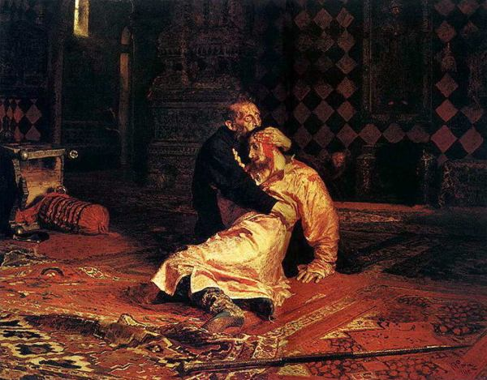 | 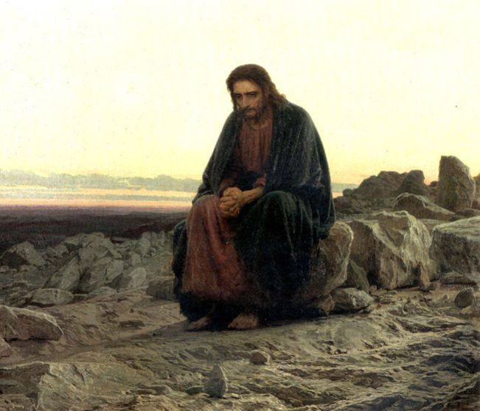 | 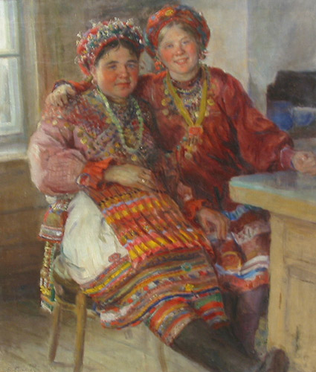
А | Б | В
ОТВЕТЫ:

1 Левитан, Шишкин, Васильев, Саврасов, Айвазовский, Куинджи, Сычков
2 А –сельский, б – индустриальный, в - морской
3 В.Суриков «Утро стрелецкой казни»
4 А –В.Суриков «Боярыня Морозова», Б –В.Верещагин «Апофеоз войны»
5 Н.Ге ««Петр I допрашивает царевича Алексея в Петергофе»
6 А.Иванов. Явление Христа народу
8 И. Макаров. Две молодые мордовки. Нагорная проповедь. Девушка с серпом и др
9 В.Васнецов"Алёнушка", "Богатыри", "Ивана-Царевича на Сером Волке"и др
10 А - И. Репин «Иван Грозный и сын его Иван 16 ноября 1581 года"
Б – и.Крамской «Христос в пустыне»
В – Ф.Сычков. Трактористки

